1. Nouvel Page Parrainge :

* Lien dans notre menu :

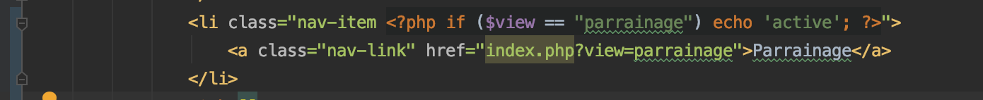

* Ensuite on réalise 2 forms : un de soumission du nouveau parrainage et un qui permets au parrainé de rentrer le pseudo de son parrain puis de s’inscire

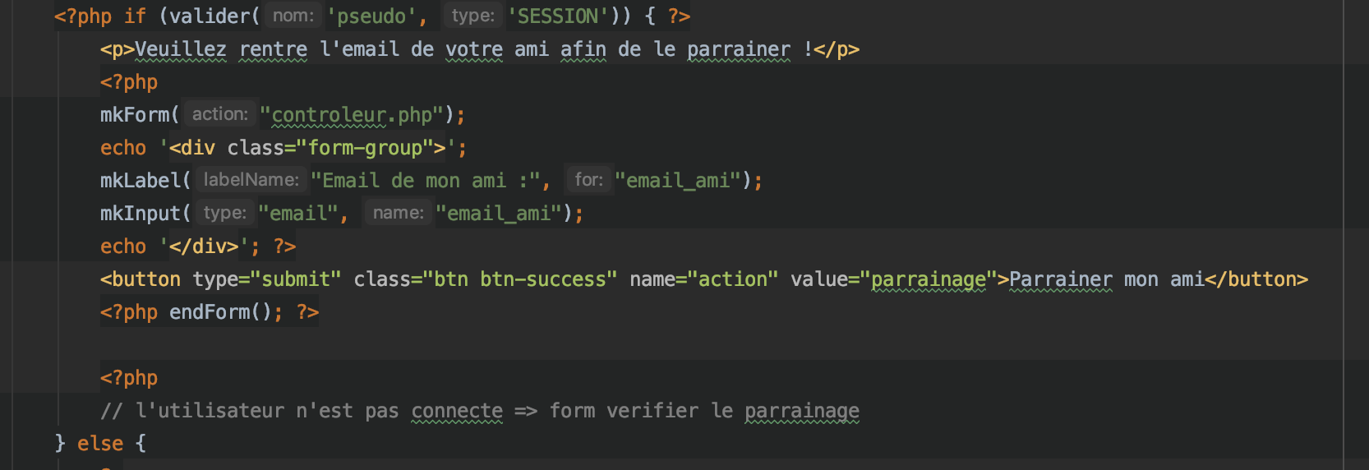  
  
Voici le 1er form qui est affiché **seulement quand l’utilisateur est connecté**

1. Traitement :

* On ajoute une fonction « parrainerAmi() » pour ajouter le parrainage dans notre nouvelle table **parrainage.**
* On utilise ensuite cette fonction dans notre model.php lorsque toutes les infos du forms ont été soumises.

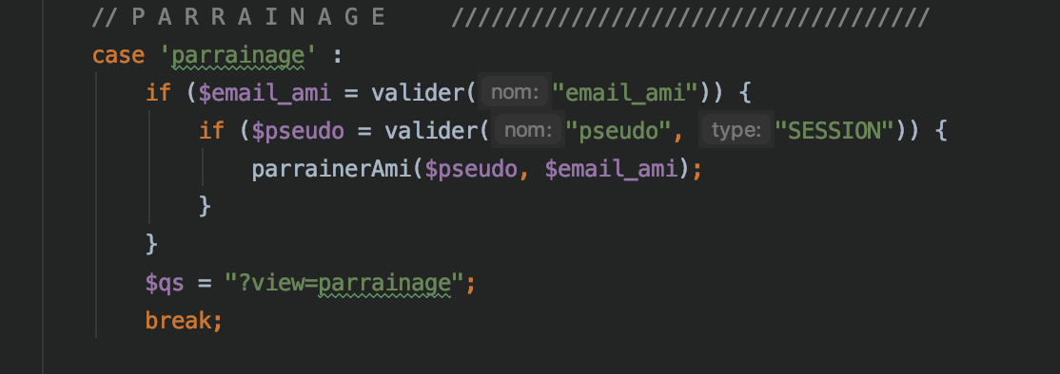

1. 2eme Form soummetre parrainage

* On ajoute un form pour l’ami qui lui permet aussi de s’inscrire si toutes les infos du parrain sont correcte

1. Traitement : vérifier le parrainage + inscription

* On ajoute une fonction « verifparrainBdd() » et une fonction « ajouteUser() »
* On réalise ensuite le traitement dans le controlleur pour ce 2ème formulaire :

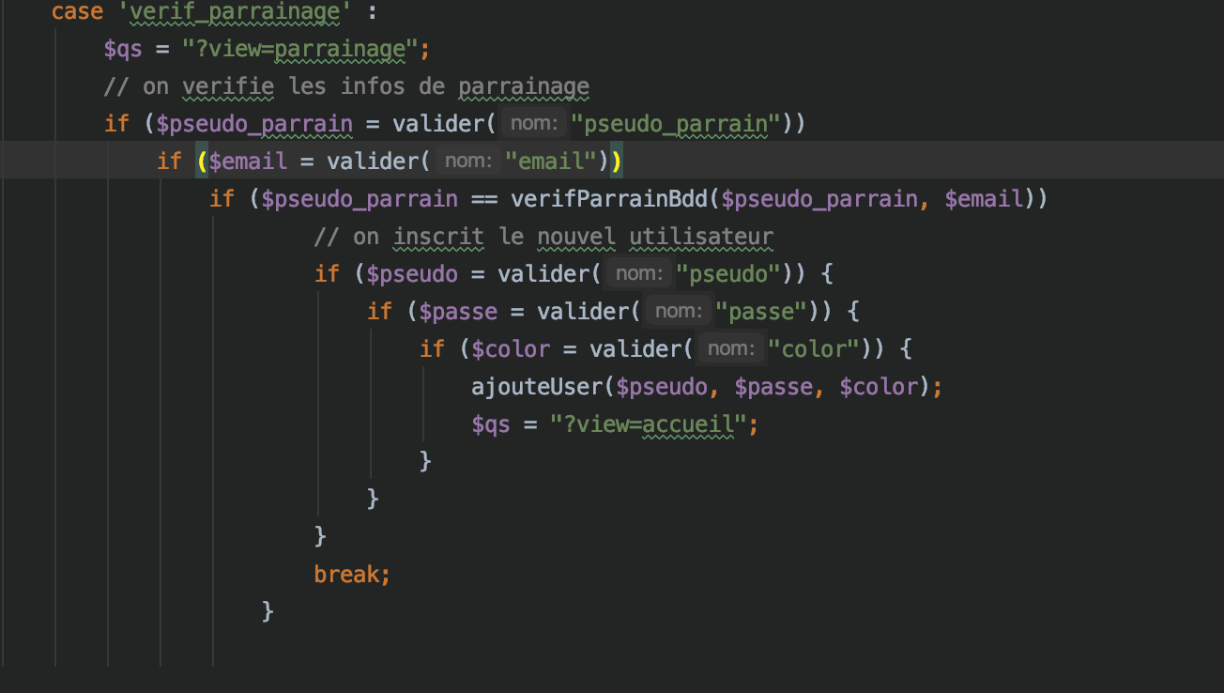  
  
- Si les infos soumises sont correctes, l’utilisateur est inscrit puis est redirigé sur la page d’accueil,  sinon il reste sur la page « Parrainage »